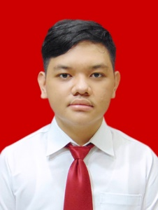

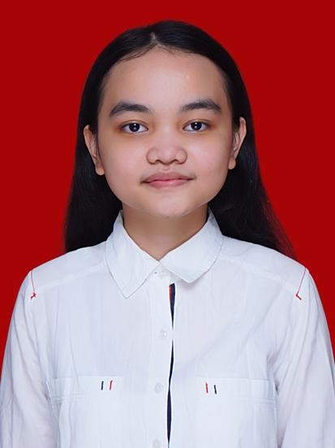

**DWI PARANGGI PURBA**

Jl. Sei Bengawan No. 65, Babura Sunggal, Medan Sunggal, Kota Medan (Domisili) | 081372504505 | [dwipurba77@gmail.com](mailto:dwipurba77@gmail.com%20) | *@dwipurba77*

PROFIL

Teliti, taktis dan solutif adalah kelebihan saya. Ketika dihadapkan dengan masalah yang membutuhkan pengambilan keputusan dengan cepat, saya akan berusaha semaksimal mungkin untuk bertindak efisien. Jika saya berkesempatan menjadi *awardee* beasiswa ini, saya akan mengalokasikan bantuan yang diberikan untuk menunjang baik pencapaian akademik dan non akademik saya selama pendidikan. Saya juga akan bergabung dalam organisasi supaya bisa memberi kontribusi dengan terjun langsung ke masyarakat dalam kegiatan-kegiatan pengabdian sebagai mahasiswa.

PENDIDIKAN

**Institut Teknologi Del –** Toba Samosir, Indonesia **Juli, 2021 – *masih pendidikan\****

*S-1, Informatika*

IP Semester 1 : 3.69

IP Semester 2 : 3.39

IP Semester 3 : 3.61

IP Semester 4 : 3.52

**SMA Sutomo 1** – Medan, Indonesia **Juli, 2018 – Mei, 2021**

*IPA*

*Nilai rata-rata Ijazah: 85*

KEMAMPUAN

Menggunakan Bahasa

*Inggris (Intermediat) dan Indonesia (Intermediat)*

Microsoft Office

*Ahli dalam Word, Excel dan PowerPoint*

Critical Thinking

*Menemukan dan memecahkan masalah*

ORGANISASI DAN VOLUNTEER*

Departemen Agama dan Sosial (DEPAGSOS) Juli, 2022 – masih menjabat*

*Anggota*

English Club

*Anggota*

KURSUS/SERTIFIKASI*

September, 2022 – masih menjabat*

TOEFL Februari, 2020 – tidak ada batas*

*TOEFL Junior Standard (Gold Certificate)*

STMIK MIKROSKIL Mei, 2020 – tidak ada batas*

*Certificate of completion in Office Automation*

Departemen Agama dan Sosial (DEPAGSOS) Juni, 2023 – tidak ada batas*

*Sertifikat Pengurusan sebagai Anggota periode 22/23*